Фотофиксация самовольно установленных и (или) незаконно эксплуатируемых временных сооружений ( металлического ограждения), расположенных на территории Коминтерновского района городского округа город Воронеж со стороны съезда с улицы Шишкова в сторону жилого комплекса Ботанический сад, подлежащих принудительному демонтажу.

Демонтаж состоится 12 октября 2017 года в 10 часов 00 минут.
Конструктивные элементы демонтированных временных сооружений будут находиться на ответственном хранении на территории муниципального бюджетного учреждения городского округа город Воронеж «Комбинат благоустройства Коминтерновского района» по адресу: г. Воронеж, ул. 303 Стрелковой дивизии, 2б.
Выдача конструктивных элементов демонтированных сооружений будет произведена после полного возмещения всех затрат и издержек, понесенных в связи с принудительным демонтажем и последующим хранением имущества.

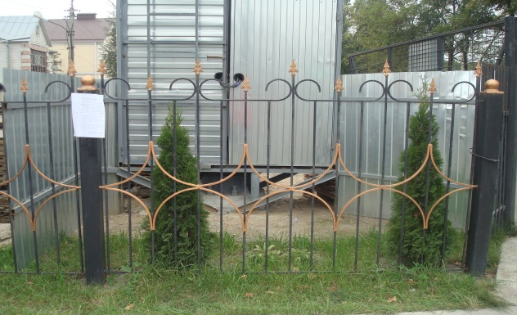  Металлическое ограждение ( металлические столбики), расположенное со стороны съезда с улицы Шишкова в сторону жилого комплекса Ботанический сад | 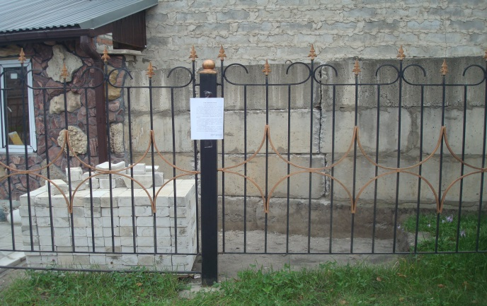  Металлическое ограждение ( металлические столбики), расположенное со стороны съезда с улицы Шишкова в сторону жилого комплекса Ботанический сад
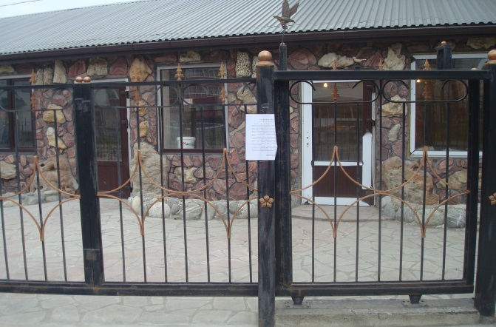  Металлическое ограждение ( металлические столбики), расположенное со стороны съезда с улицы Шишкова в сторону жилого комплекса Ботанический сад  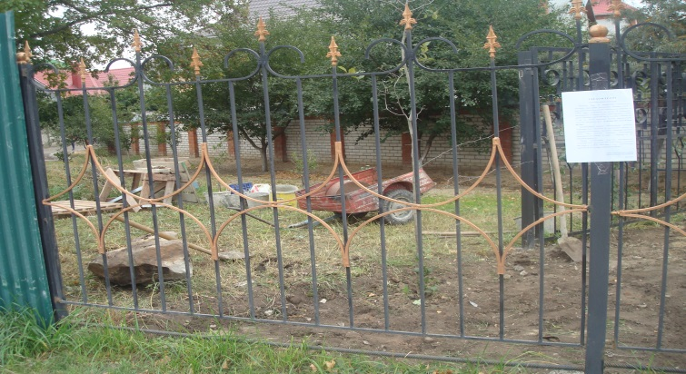 | 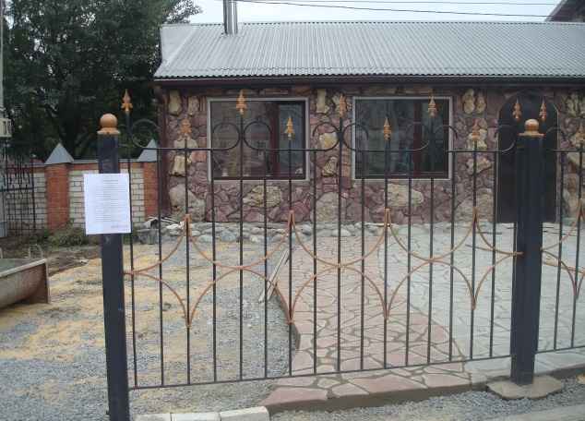  Металлическое ограждение (металлические столбики), расположенное со стороны съезда с улицы Шишкова в сторону жилого комплекса Ботанический сад
Металлическое ограждение ( металлические столбики), расположенное со стороны съезда с улицы Шишкова в сторону жилого комплекса Ботанический сад

